​ 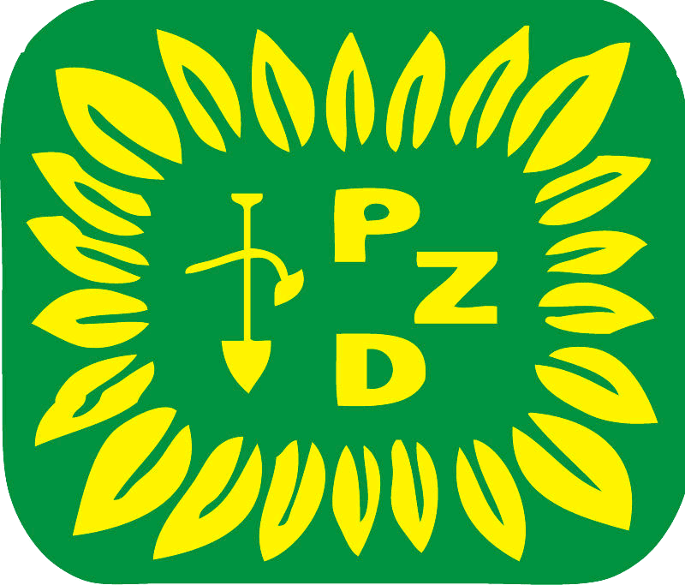 POLSKI ZWIĄZEK DZIAŁKOWCÓW
stowarzyszenie ogrodowe w Warszawie Rodzinny Ogród Działkowy „Na Zboczu” w Śremie ul. Chełmońskiego, 63 - 100 Śrem NIP 785-16-65-743

Śrem, 24.11.2023 r.

Ldz. 20/W/ROD/2023

STANOWISKO
działkowców, zarządu i komisji rewizyjnej Rodzinnego Ogrodu Działkowego „Na Zboczu” w Śremie
w sprawie projektu rozporządzenia do ustawy z dnia 07 lipca 2023 roku
o planowaniu i zagospodarowaniu przestrzennym

Działkowcy, zarząd i komisja rewizyjna Rodzinnego Ogrodu Działkowego „Na Zboczu” w Śremie z dużą uwagą, a jednocześnie niepokojem śledzą poczynania Ministra Rozwoju i Technologii. Po wnikliwej analizie zapisów opublikowanego
projektu rozporządzenia do ustawy z dnia 07 lipca 2023 roku o planowaniu
i zagospodarowaniu przestrzennym wyrażamy swój głęboki sprzeciw takim zapisom. Jesteśmy zaniepokojeni ujemnymi skutkami, które mogą być ich następstwem dla ROD w Polsce. ROD, jako enklawy zieleni winny być ujęte we wszystkich strefach planistycznych, a nie jak proponuje Minister Pan Waldemar Buda tylko w dwóch. Ogrody są położone w różnych miejscach gminy i trudno sobie wyobrazić ich inne rozmieszczenie. Zieleń, która stanowi prawie całość ogrodów służy całemu społeczeństwu, a nie tylko określonej grupie i dlatego powinno jej być możliwie jak najwięcej. Jesteśmy przekonani, że ROD określane płucami miast, w rzeczywistości taką funkcję na przestrzeni lat spełniały i dalej spełniają. Nie wolno bagatelizować roli Ogrodów i spychać ich na margines, bowiem może to doprowadzić do tragicznych następstw. Apelujemy zatem do twórców tego dokumentu o pochylenie się nad tymi zapisami i wprowadzenie takich, które uwzględniłyby oczekiwania działkowców. Reasumując, nasza społeczność działkowa w pełni popiera stanowisko Krajowego Zarządu i Krajowej Komisji Rewizyjnej PZD.
Zapisom, które mają działać na szkodę działkowcom jeszcze raz mówimy NIE !
Z wyrazami szacunku i działkowym pozdrowieniem brać działkowa
z Rodzinnego Ogrodu Działkowego „Na Zboczu” w Śremie

Nasze stanowisko drogą elektroniczną przesyłamy do wiadomości: Krajowemu Zarządowi PZD, Krajowej Komisji Rewizyjnej PZD. Okręgowemu Zarządowi PZD w Poznaniu i Okręgowej Komisji Rewizyjnej PZD w Poznaniu.

